A belgiumi Gentben is megkezdődött az elektromos Volvo teherautók gyártása
A Volvo Trucks még magasabb fokozatba kapcsolt az elektromos tehergépjárművek gyártásában, és a belgiumi Gentben lévő gyárában is megkezdte az akkumulátoros elektromos nehézgépjárművek sorozatgyártását. Ezzel immár négy helyen – három európai és egy amerikai gyárban - gördülhetnek le tisztán elektromos Volvo teherautók a gyártósorokról.
“Igazán boldoggá tesz, hogy már a legnagyobb, genti üzemünkben is megkezdtük az elektromos eszközeink sorozatgyártását. Ez egy újabb fontos mérföldkő a cégünk életben, hiszen így még több ügyfelünk tud az elektromobilitás útjára lépni a Volvo Trucks-szal” – mondja Roger Alm, a Volvo Trucks elnöke.
A genti Volvo-gyárban három elektromos típust szerelnek készre: az elektromos Volvo FH-t, FM-et és FMX-et. Ezek a járművek akár 44 tonna szerelvényössztömegig érhetőek el és a legkülönfélébb szállítási feladatokra nyújtanak környezetbarát alternatívát.
“A Volvo járműveit a kiváló minőség, biztonság, megjelenés és sofőrkényelem miatt kedvelik oly sokan. Büszkeséggel tölt el, hogy ügyfeleink mindezt már nulla lokális CO2-kibocsátással is kombinálhatják elektromos eszközeink választásával” – fűzi hozzá Roger Alm.
A Volvo Trucks legnagyobb kapacitásával rendelkező gyára a genti üzem, ahol évi akár 45 000 teherautó is készülhet. A Volvo elektromos modelljei ugyanazon a gyártósoron készülnek, mint a göteborgi cég dízel- és gázüzemű modelljei, olyan gyártóberendezésekkel és -beállításokkal, amelyek nagyfokú rugalmasságot biztosítanak a gyár számára a különböző járművariációk és ügyféligények kezelésében. Az akkumulátor-pakkok a genti gyár közvetlen szomszédságában elhelyezkedő, nemrégiben megnyílt akkumulátor-összeszerelő üzemből származnak.
Elektromos járművek sorozatgyártásban már 2019 óta
A genti üzem a negyedik a Volvo Trucks gyárainak sorában, ahol elektromos eszközök készülnek. A legelső a franciaországi Blainville-ben található üzem volt, ahol 2019-ben elkezdték gyártani a Volvo hulladékkezelésre és városi áruterítésre szánt tisztán elektromos modelljeit. Egy évvel később az egyesült államokbeli New River Valley-ben található gyártóüzemben megkezdődött az amerikai piacra szánt, regionális áruszállítási feladatokra kínált termék, a Volvo VNR tisztán elektromos változatának sorozatgyártása. A következő mérföldkövet az jelentette, amikor egy évvel később a Volvo Trucks, a globális tehergépjármű-gyártók közül a világon elsőként megkezdte a nehézkategóriás elektromos tehergépjárművek sorozatgyártását is, a svédországi Göteborgban található Tuve gyárban.
A Volvo Trucks világszerte eddig mindösszesen körülbelül 6000 darab elektromos eszköz leszállítására írt alá megrendelést, vagy szándéknyilatkozatot.
“Alig néhány évvel ezelőtt még sokan úgy vélték, hogy képtelenség villamosítani a nehézáruszállítást. De mi úgy határoztunk, hogy a zéró emisszió eléréséhez az utunk az elektromobilitás segítségével visz el. Ma pedig már a piac legszélesebb elektromos termékpalettáját kínáljuk, sorozatgyártásban, a világ minden pontján” – mondja Roger Alm.
“Mindazonáltal azt látjuk, hogy a nagy elektromos átálláshoz szükség van a kormányzatok támogatására. Most kell cselekedniük, és az új technológiába befektetők számára ösztönzőprogramokat kell kínálniuk, a villamosenergia-hálózat kapacitását nagymértékben növelniük kell és CO2-adókedvezmények bevezetésével kell elősegíteniük azt, hogy a fenntartható közúti árufuvarozás versenyképes legyen" – zárja mondandóját a Volvo Trucks elnöke.
Sajtókapcsolat:
- Helena Lind, Media Relations Director
- +46 76 553 6257
- helena.lind@volvo.com
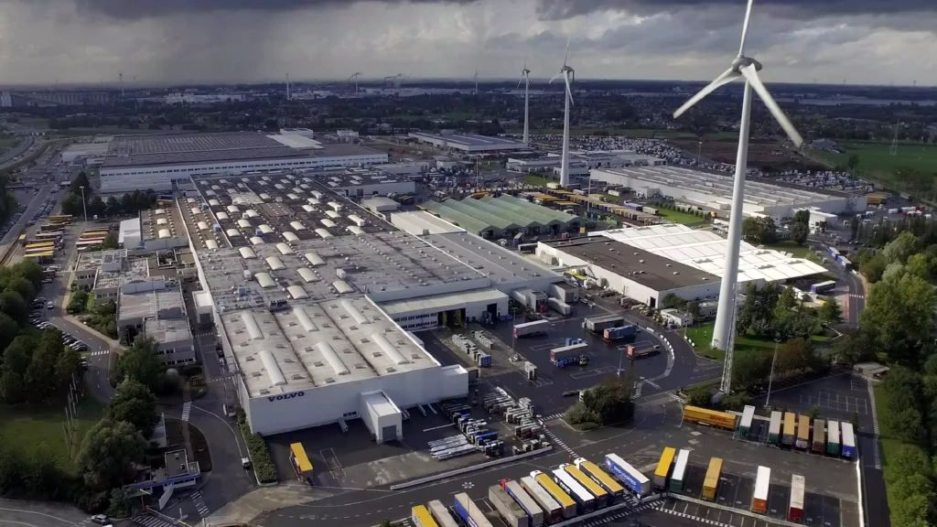 | © Volvo Trucks
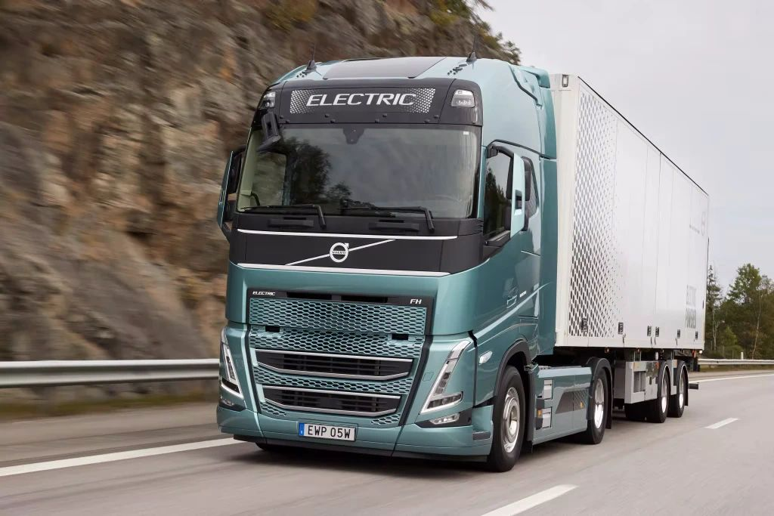 | © Volvo Trucks
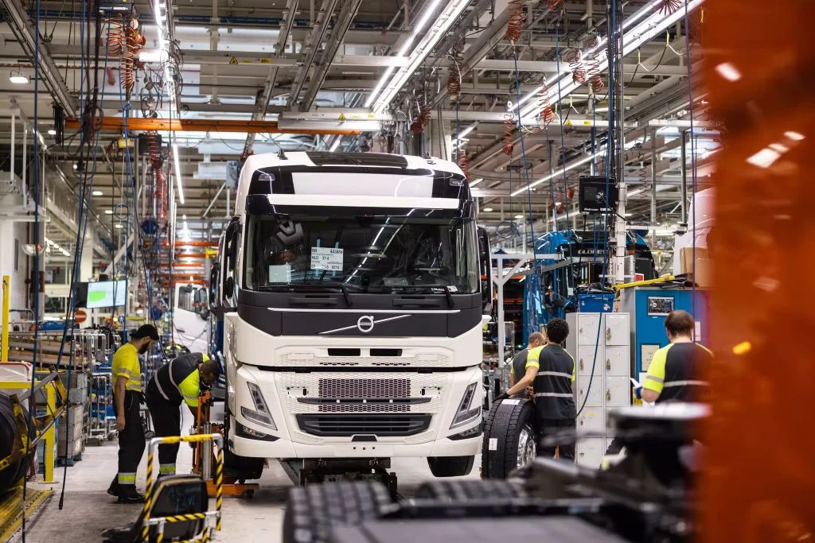 | © Volvo Trucks
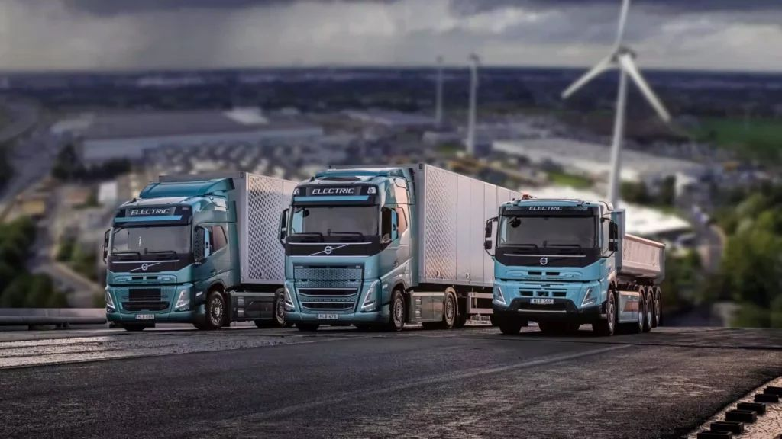 | © Volvo Trucks
Eredeti tartalom: Volvo Trucks Hungary
Továbbította: Helló Sajtó! Üzleti Sajtószolgálat
Ez a sajtóközlemény a következő linken érhető el:

